Pflichtenheft

Inhaltsverzeichnis
Beschreibung: 2
Muss- und Kann-Kriterien mit Aufwandeinschätzung 3
Use-Case-Diagramm 4
Projektplan 7
Projektumgebung: 8
Skizze von GUI oder Webseite 9
DB-Entwurf 10
Link zu einem gehosteten Repository: 10
Testplan 11

Beschreibung:

Kurzbeschreibung:

Das Programm ermöglicht es die Mitglider ,und deren Daten, eines Karnevalsvereins auszugeben. Der Vorstand, die als einzige Zugang zum Programm haben, können anhand einer Passwordeingabe auf das System zugreifen. Der Vorstand kann die Anzahl der Mitglieder, die Namen und weitere Daten anzeigen. Desweiteren kann überprüft werden welche Beiträge gezahlt werden.

Einführung:

Der Karnevalsverein "K.V. Die Holzäppel e.V." in Bübingen existiert seid 51 Jahren.

Ist-Zustand:

Zurzeit haben nur wenige Vorstandsmitglieder Zugriff auf die aktuelle Mitgliederliste. Desweiteren ist die Mitgliederliste bereits digital, allerdings stürtzt dieses Programm immer öfter ab.

Soll-Situation:

Damit alle Vorstandsmitglieder auf dem gleichen Standt sind, wie viele Mitglieder der Verein zu welchem Zeitpunkt hat, will der Verein die Mitgliederliste nun Online managen. Dazu benötigen wir ein entsprechendes System.

- Systemanforderungen:
  - Der Zugriff soll durch Passwordeingabe freigeschaltet werden
  - Es ist möglich Mitgliederdaten zu verwalten (Anzeigen, Anlegen, Ändern, Löschen)
- Qualitätsanforderungen:
  - Das System muss in 64-Bit Umgebungen laufen
  - Zur einfachen Bedienung soll das System mit grafischer Benutzeroberfläche ausgestattet werden.
  - Das Programm soll durch Vorstandtsmitglieder mit Grundkenntnissen in Datenverarbeitung installiert und betrieben werden können.
  - Datenschutz ist nach aktuellen Rechtsnormen zu berücksichtigen, da mehrere Vorstandtsmitglieder mit dem System arbeiten.

- Schnittstellen:
  - Datenbank "Mitglieder"
  - Datenbank "Beiträge"

- Risiko:
  - Datenverlust: Daten müssen gesichert sein.(z.B In der Cloud)

- Abnahmekriterien:
  - Darf nicht abstürzen
  - Alle Anforderungen müssen umgesetzt sein.

Muss- und Kann-Kriterien mit Aufwandeinschätzung
- Muss-Kriterien:
  - Anmeldung mit Benutzername und Password (10 Stunden)
  - Ausgabe von allgemeinen Daten (Name, Alter, Eintritsdatum ) ( 15 Stunden)
  - Ausgabe von Beiträgen (5 Stunden)
  - Das Programmm ermöglicht es nach Kriterien zu scuhen ( z.B. Alter, Gruppe, Name)

- Kann-Kriterien:
  - Hochrecnhnung der Bereits gezahlten Beiträge seit Eintritt (10 Stunden)
  - Wann bekommt man einen Orden und welchen (15 Stunden)
  - Sortierung von Mitgliedern in Gruppen (10 Stunden)
  - Sortierung von Mitgliedern nach Alter ( 8 Stunden)
  - Ändern von Daten (10 Stunden)
  - Bearbeiten von Daten (10 Stunden)

Use-Case-Diagramm

Ausführliches Use-Case-Diagramm
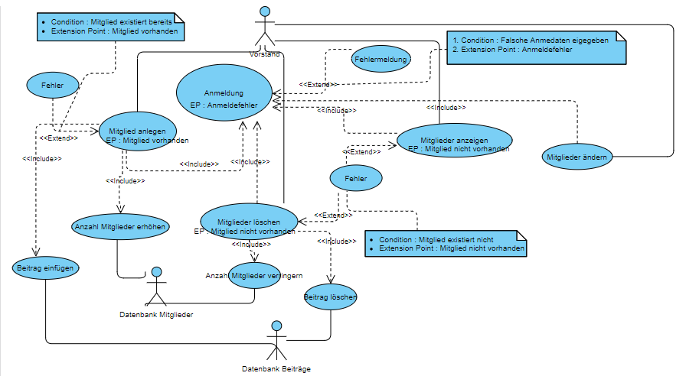

Use-Case Diagramm für Anwendungsfall 1 : Mitglieder anlegen
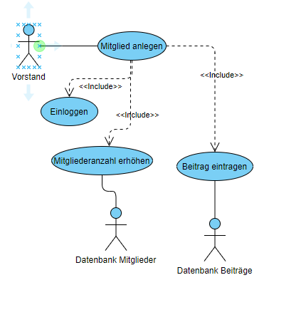
Use-Case Diagramm für Anwendungsfall 2 : Mitglieder löschen
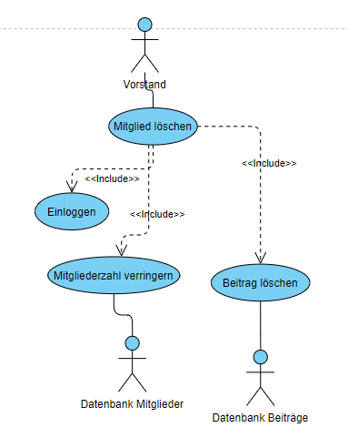
Use-Case Diagramm für Anwendungsfall 3 : Fehler beim einloggen

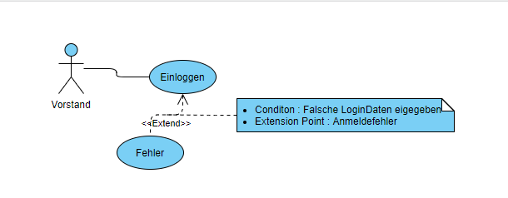

Projektplan
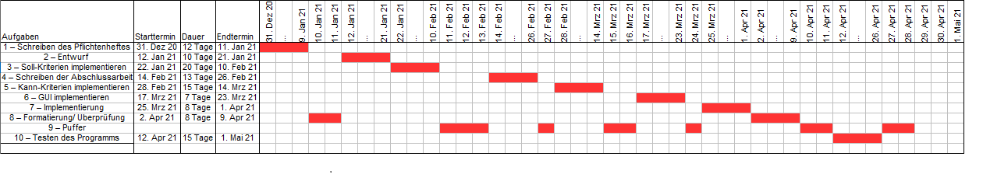

Projektumgebung:
Visual Studio:
Visual Studio ist eine Entwicklungsumgebung, mit der Sie in verschiedenen Programmiersprachen programmieren können.
Visual Studio unterstützt u.a. die Sprachen Visual Basic . NET, C oder C#

ASP:
ASP.NET (Active Server Pages .NET) ist ein Web Application Framework von Microsoft, mit dem sich dynamische Webseiten, Webanwendungen und Webservices entwickeln lassen.

SQL:
SQL (offizielle Aussprache [ɛskjuːˈɛl], oft aber auch [ˈsiːkwəl] nach dem Vorgänger SEQUEL; auf Deutsch auch häufig die deutsche Aussprache der Buchstaben) ist eine Datenbanksprache zur Definition von Datenstrukturen in relationalen Datenbanken sowie zum Bearbeiten (Einfügen, Verändern, Löschen) und Abfragen von darauf basierenden Datenbeständen.

Skizze von GUI oder Webseite
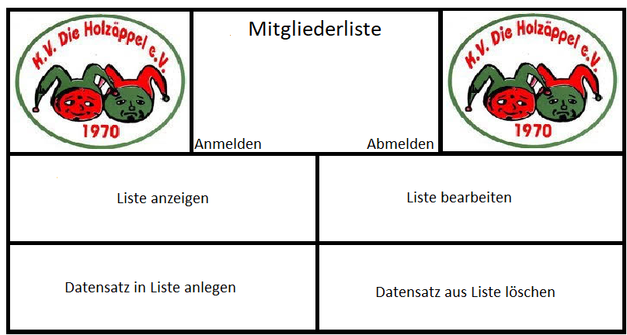

DB-Entwurf

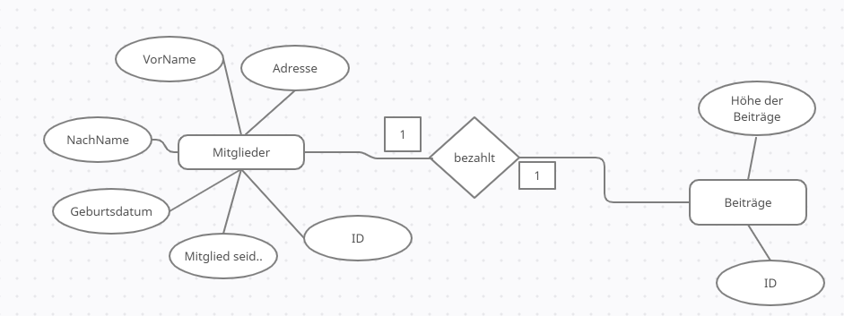

Link zu einem gehosteten Repository:
https://github.com/GehringVanessa2504/Mitgliederliste.git

Testplan
Testfall 1:
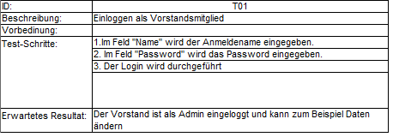
Testfall 1 -> Im System anmelden

Testfall 2:
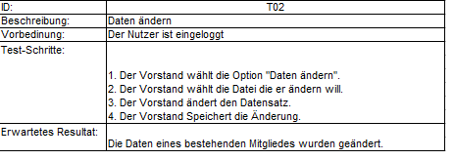
Testfall 2 -> Ein Datensatz im System ändern

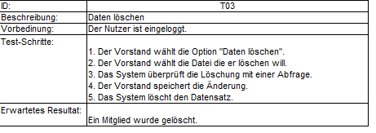
Testfall 3:
Testfall 3 -> Ein Datensatz aus dem System löschen

Testfall 4:
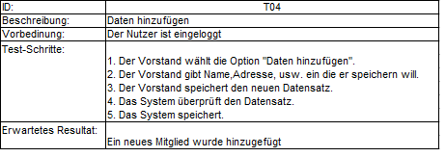
Testfall 4 -> Ein neuen Datensatz in das System einfügen

Testfall 5:
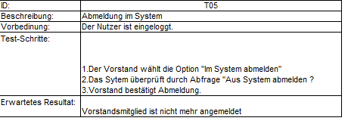
Testfall 5 -> Aus dem System abmelden

